|  |  |  |
| --- | --- | --- |
| Stockholm stad_svart.png | Trafikkontoret | Tjänsteutlåtande  Dnr T2011-410-04630  2013-09-20 |
| Trafikplanering |
|  |
|  |
|  |  |  | |
|  | Handläggare  Henrik Söderström  08-508 263 75 | Till  Trafik- och renhållningsnämnden 2013-11-19 | |

**Anpassningar av ytvägnätet efter Norra länkens öppnande. Inriktningsbeslut.**

|  |
| --- |
| Förslag till beslut |
| 1. Trafik- och renhållningsnämnden godkänner förslag till inriktning för anpassning av ytvägnätet efter Norra länkens öppnande till en preliminär kostnad om cirka 59 mnkr. 2. Trafik- och renhållningsnämnden ger kontoret i uppdrag att ta fram underlag för genomförandebeslut avseende framkomlighets­förbättrande åtgärder för kollektivtrafik samt gång- och cykeltrafik på Valhallavägen och Lidingövägen. |

Per Anders Hedkvist

Förvaltningschef

Mattias Lundberg

Avdelningschef

## Sammanfattning

Trafikkontoret har sett över vilka åtgärder som är lämpliga att genomföra för att anpassa det befintliga ytvägnätet till den nya trafiksituation som öppnandet av Norra länken ger upphov till.

De åtgärder som är aktuella är:

* Införa kollektivtrafikkörfält på Valhallavägen och delar av Lidingövägen
* Bredda gång- och cykelbanor på Lidingövägen
* Genomföra framkomlighetsförbättrande åtgärder för cykeltrafiken på Valhallavägen

Tidplanen för Norra länkens öppnande:

* Vintern 2014/15 öppnar sträckan Norrtull respektive Frescati och Värtan
* I slutet av 2015 öppnar sträckan söderut mellan Norrtull och Tomteboda
* 2017 öppnar sträckan norrut mellan Tomteboda och Norrtull
* 2019 öppnar Värtabanans tunnel

Åtgärderna i ytvägnätet planeras att genomföras under 2015-2016 och detaljprojekteras under 2014.

## Bakgrund

Öppnandet av Norra länken kommer att innebära en viss avlastning av befintliga gator och vägar i ytvägnätet. Samtidigt växer Stockholm. I norra innerstaden pågår flera stora exploateringsprojekt såsom Norra Djurgårdsstaden, Hagastaden och Albano vilka ligger i anslutning till de gator som avlastas från biltrafik i och med öppnandet av Norra länken. Stadsutvecklingen medför att transportbehovet ökar successivt i takt med att bostäder och lokaler färdigställs. En del av denna ökning möjliggörs och tillgodoses av Norra länken, men långsiktigt riskerar framkomligheten på det avlastade vägnätet att minska om inte resorna i huvudsak sker med kapacitetsstarka trafikslag, såsom kollektivtrafik, gång och cykel. Mot bakgrund av detta föreslås åtgärder för ökad framkomlighet för kollektivtrafiken samt gång och cykel.

Nuvarande genomfartstrafik via Lidingövägen – Valhallavägen – Roslagstull och vidare mot Sveaplan och Norrtull samt mot Frescati, kommer att få ett gent och effektivt alternativ via Norra länkens tunnelsystem. Framför allt kommer det att innebära att huvuddelen av den tunga trafiken till och från Värtahamnen inte längre belastar stadens gatunät. De gator som i första hand påverkas är Lidingövägen, Valhallavägen, Roslagsvägen, Cedersdalsgatan och Sveavägen mellan Sveaplan och Norrtull.

Trafikkontoret har på uppdrag av trafik- och renhållningsnämnden utrett hur trafiksystemet som helhet, och berörda gator i synnerhet, bör vara utformade efter öppnandet av Norra länken för att åstadkomma en trafiklösning som är kapacitetsstark och hållbar över tid. Utredningen visar vilken framkomlighet och kapacitet ytvägnätet beräknas ha med målår 2030. Vidare ges rekommendationer för hur körytorna bör användas för att kunna transportera så många människor som möjligt. Utredningen omfattar inte förslag på gestaltning av Valhallavägens mittremsa eller andra stadsmiljöförbättrande åtgärder.

## Ärendets beredning

Utredningen av anpassningar av ytvägnätet i samband med Norra länkens öppnande har skett i samarbete med olika enheter på trafikkontoret, stadsbyggnadskontoret och exploateringskontoret. Även Trafikverket och Trafikförvaltningen har deltagit i arbetet. Flera samrådsmöten har ägt rum under arbetets gång och rapporten har skickats på underhandsremiss till de involverade. De synpunkter som inkommit har inarbetats i förslaget.

Samråd har skett med stadsledningskontoret.

### Förutsättningar

Trafikefterfrågan efter Norra länkens öppnande har analyserats för två tidpunkter, nutid och 2030, med hjälp av konventionella trafikprognoser. Därefter har kapaciteten beräknats och lämplig användning för ytvägnätet föreslagits. För att prognostisera den framtida trafiksituationen år 2030 har två olika scenarier använts. Dessa scenarier har en bakgrund i stadens arbete med bland annat regional framkomlighet. De är förankrade på trafikkontoret och tanken är att de skall kunna användas för de strategiska och översiktliga trafikutredningar som genomförs i Stockholm.

Det ena scenariot kallas för BAS+ där förutom redan beslutade åtgärder (bebyggelse enligt RUFS/Vision 2030, Förbifart Stockholm, Cykelplanen mm) även följande projekt genomförts före 2030:

* Stomnätsstrategin för kollektivtrafiken är genomförd och stombussarna uppnår medelhastighet 16 km/tim inklusive hållplatstid.
* Nya och breddade cykelbanor är byggda enligt cykelplan -12.
* Östlig förbindelse är byggd (utan trängselskatt/brukaravgift).
* Essingeleden har trängselskatt.
* Björnnäsvägen är stängd för biltrafik, dvs den funktion den har som ventil för biltrafiken under rusningstimmarna är borttagen.

Det andra scenariot kallas för EKO, vilket innebär att förutom redan beslutade åtgärder även följande projekt genomförts 2030:

* Stomnätsstrategin för kollektivtrafiken är genomförd och stombussarna uppnår medelhastighet 20 km/tim inkl. hållplatstid.
* Nya och breddade cykelbanor är byggda enligt cykelplan -12.
* Tunnelbana till Nacka är byggd.
* Tunnelbana till Hagastaden är byggd.
* Östlig förbindelse är byggd (med trängselskatt/brukaravgift).
* Essingeleden har trängselskatt.
* Aktiv p-policy i Norra Djurgårdsstaden samt Hagastaden (dvs 1600 kr/mån för boendeparkering, vilket innebär en fördubbling jämfört med idag, samt höjd parkeringsavgift på gatuparkeringen till 30 kr/tim för hela dygnet och hela kommunen).
* Fördubblad trängselskatt.
* Björnnäsvägen är stängd för biltrafik, dvs den funktion den har som ventil för biltrafiken under rusningstimmarna är borttagen.

### Trafikmängder

Nedan ses de trafikmängder per dygn som finns på ytvägnätet idag, i scenario Bas + år 2030 och i scenario EKO år 2030. Siffror med + eller – framför visar förändringar från dagens trafikmängd.

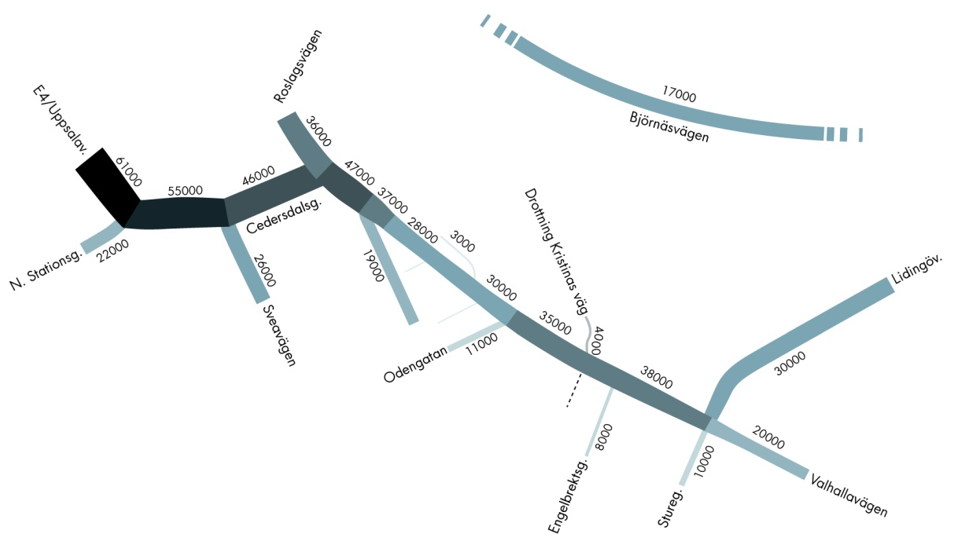

*Dagens trafikmängder per dygn*

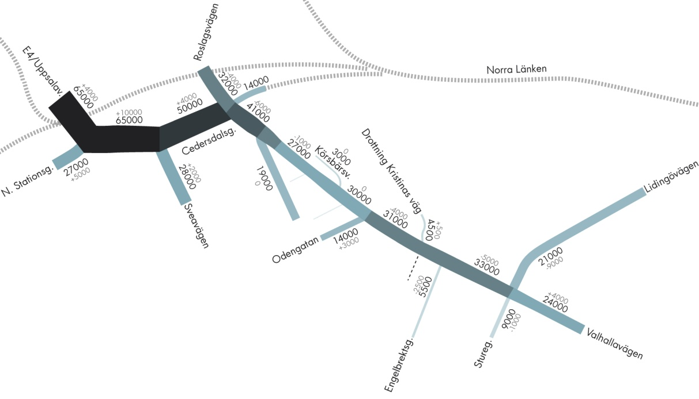

*Trafikmängder per dygn 2030 i scenario Bas +*

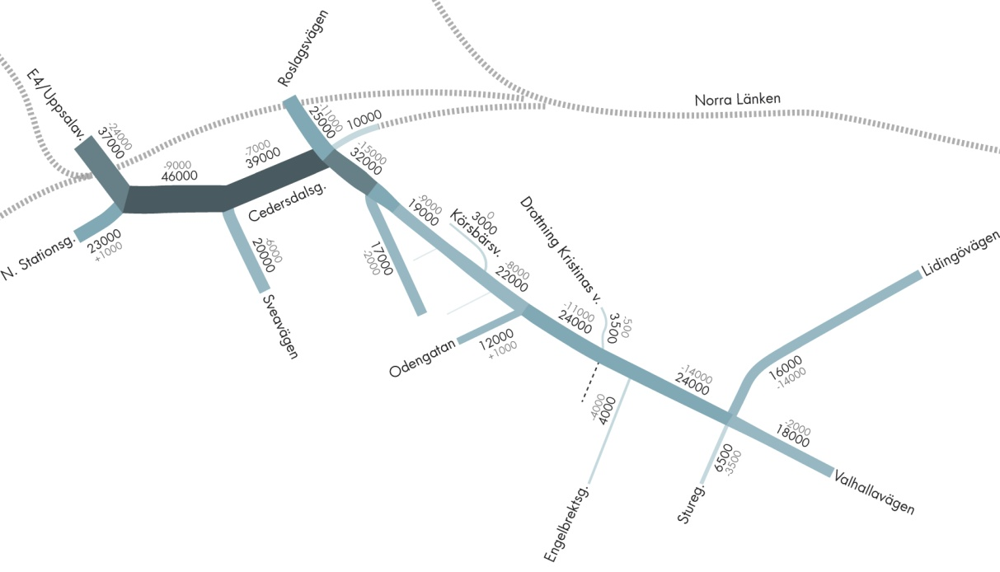

*Trafikmängder per dygn 2030 i scenario EKO*

Resultatet från prognosarbetet och trafiksimuleringarna visar att trafiken minskar på stora delar av ytvägnätet när Norra Länken öppnas.

Till 2030 ökar dock trafikmängderna, bland annat på grund av den nya bebyggelsen i Norra Djurgårdsstaden, Hagastaden samt övrig exploatering i innerstaden och närförort. Jämfört med i dag minskar därför trafiken på vissa sträckor och ökar på andra i scenario Bas +. Trafikmängderna minskar med mellan 0-5000 fordon/dygn på Valhallavägen väster om Lidingövägen och ökar på Cedersdalsgatan och Sveavägen med upp till 10 000 fordon/dygn.

I scenario EKO beräknas däremot trafiken minska kraftigt på hela ytvägnätet. På Valhallavägen minskar trafiken med mellan 2 000-14 000 fordon/dygn, på Cedersdalsgatan med 7 000 fordon/dygn och på Sveavägen med 9 000 fordon/dygn. Prognoserna visar vidare att trafikmängderna på E4/Uppsalavägen minskar med

24 000 fordon/dygn vilket innebär stora möjligheter till förändrade gatusektioner och ny exploatering här.

Utredningen har dock inte fördjupat sig inom detta område, med hänvisning till det kommande arbetet med ny detaljplan för detaljplaneområde 2 inom Hagastaden där bl.a. Norrtull och Sveaplan ingår. En förstudie till detaljplan utreds för närvarande med avseende på bland annat trafikfrågor och bebyggelsestruktur.

### Ökad kapacitet i ytvägnätet

När Norra länken öppnar minskar alltså trafiken på stora delar av ytvägnätet. Till år 2030 gör trafikökningar att det i trafikprognosens Bas + scenario inte blir några stora förändringar av transportefterfrågan jämfört med nuläget. Genom att nu göra åtgärder för kapacitetsstarka färdmedel, i form av kollektivtrafikkörfält och bättre gång- och cykelvägar, kan dock kapaciteten på vägnätet ökas.

Ett sätt att beskriva transportsystemets effektivitet är att visa hur många personer systemet klarar att förflytta i ett snitt under en viss tid. Kapacitetsberäkningar visar att scenario Bas + på Valhallavägen (mellan Sturegatan och Engelbrektsgatan) mer än fördubblar sin kapacitet. På samma yta/gata kan alltså mer än dubbelt så många transporteras genom de åtgärder som genomförs i scenariot. För att förenkla illustrationen redovisas antalet personer per minut, se fig nedan.

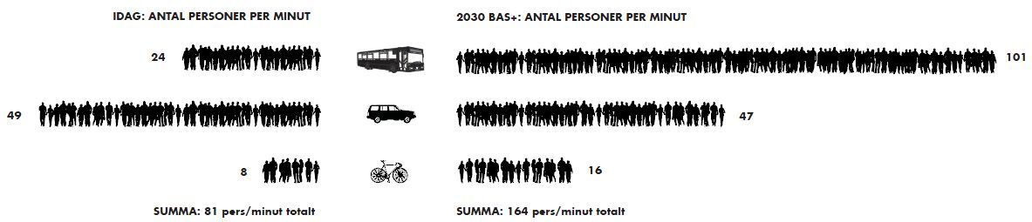

*Antalet förflyttade personer per transportslag idag och i scenario Bas +*

Den höga kollektivtrafikandelen uppnås genom tillkomsten av stomlinje 6, högre medelhastigheter samt tätare trafik. Införandet av kollektivtrafikkörfält medför att medelhastigheterna på stombuss 4 och 6 blir 19-22 km/tim inklusive hållplatstid, vilket ger ett kraftigt ökat resande med kollektivtrafiken.

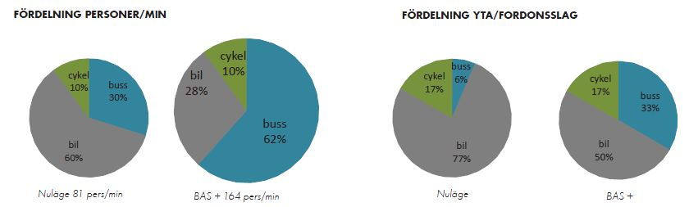

*Fördelning av personer per trafikslag och minut idag och 2030 i scenario Bas + samt fördelning av gatans yta per fordonsslag idag och 2030 i scenario Bas +*

I EKO-scenariet frigörs mer vägyta, se bilaga. EKO-scenariets möjliga åtgärder redovisas inte här eftersom kontoret föreslår att planeringen utgår från förutsättningar som ingår i Bas +. Skulle trafiken framöver komma att utveckla sig mer enligt EKO-scenariet går det att komplettera med ytterligare åtgärder i ytvägnätet.

### Föreslagna åtgärder

Genom att använda två olika scenarier vid bedömningen av de framtida trafikmängderna är det möjligt att analysera hur olika åtgärder och förutsättningar påverkar trafiksituationen under olika omständigheter. Det underlättar för beslut om vilka åtgärder som är lämpligast för att anpassa ytvägnätet efter de nya förutsättningar som kommer att råda när Norra länken öppnas.

Eftersom det visar sig i Bas + sceneriot att trafikmängderna förblir relativt oförändrade trots Norra länken så behöver de flesta gator behålla sina körfält för att säkerställa framkomlighet för varuleveranser, biltrafik och utryckningsfordon. Undantaget är Lidingövägen och delar av Valhallavägen. Trafikkontoret föreslår därför att följande platser och frågor vad gäller förändringar i ytvägnätet detaljprojekteras:

##### Kollektivtrafikkörfält på Valhallavägen

Kollektivtrafikkörfält på Valhallavägen införs i östlig riktning mellan Birger Jarlsgatan och Surbrunnsgatan (ca 520 meter) och mellan Odengatan och Sibyllegatan (ca 1150 meter) genom att ta ett bilkörfält i anspråk. Detsamma görs i västlig riktning mellan Lidingövägen och Drottning Kristinas väg (ca 450 meter) samt inför korsningen med Odengatan (ca 130 meter).

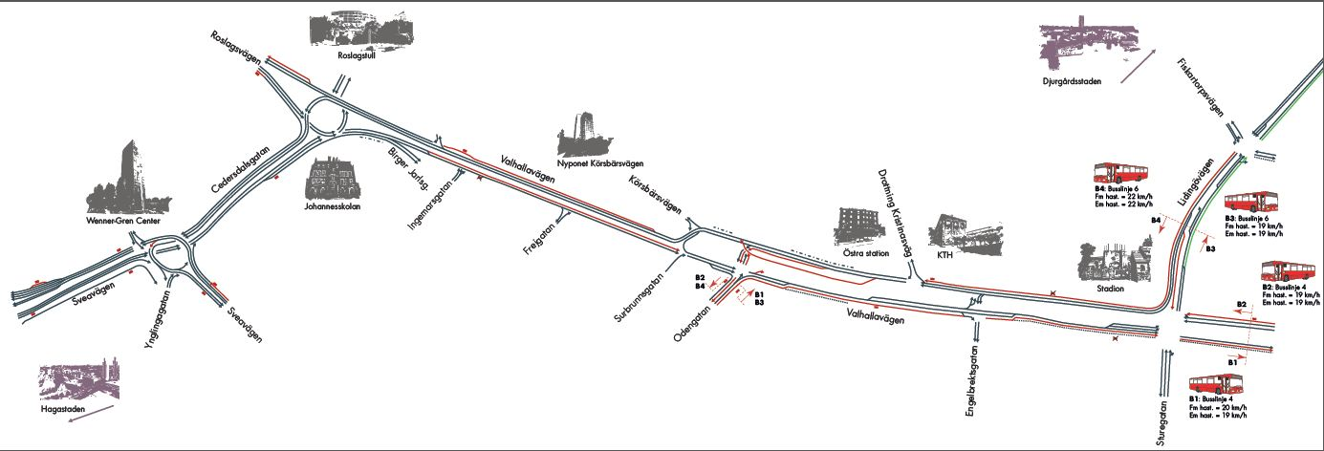*Illustration ur rapporten Norra länkens ytvägnät, förändringar i körfält Bas +*

##### Cykelframkomlighetsförbättrande åtgärder på Valhallavägen

På Valhallavägen genomförs cykelframkomlighetsförbättrande åtgärder, samt komplettering av cykelväg på några sträckor som inte har sådan idag. Syftet är att knyta samman cykelnätet från Roslagstull till Lidingövägen. Eftersom det på Valhallavägen finns ett behov av att se över bussterminalen, att rusta upp mittallén och att det planeras för bostäder, så föreslås i första hand åtgärder som är enkla, billiga och effektiva att genomföra på kort sikt och som har begränsad livslängd till dess en permanent lösning kommer på plats.

##### Kollektivtrafikkörfält på Lidingövägen

Ett ytterligare kollektivtrafikkörfält på Lidingövägen införs i sydlig riktning mellan Fiskartorpsvägen och Valhallavägen (ca 340 meter) för stombusslinje 6.

##### Breddade gång- och cykelbanor på Lidingövägen

Ambitionen att skapa en tät och tilltalande stad med attraktiva offentliga rum innebär även förädling av befintligt gatunät. En tydlig och förbättrad struktur med breddning av gång- och cykelbanor med omsorgsfull utformning kommer att förändra Lidingövägen till en attraktiv stadsgata. Genom bra val av beläggningsmaterial, komplettering med viss belysning, nya räcken mm kommer gaturummet att upplevas tryggt och tilltalande för alla. Ett körfält i norrgående riktning tas bort på sträckan från Stadioninfarten till Tegeluddsvägen. På samma sträcka breddas gång- och cykelbanorna på som idag är mycket smala (ca 2 m (gång) + 2 m (cykel) respektive 2 m (cykel) + 1,7 m (gång)). Cykelbanorna föreslås bli dubbelriktade på bägge sidor om gatan. Korsningarna på vägen ses över så att gång- och cykelöverfarterna görs säkra och attraktiva även vid trafiksignalanläggningarna.

### Konsekvenser

#### Framkomlighetsförbättringar för kollektivtrafik och cyklar på Vallhallavägen

Kollektivtrafiken, både stomlinje 4 och 6 och Roslagsbussarna, kommer att få betydligt bättre framkomlighet med de nya busskörfälten.

Cyklisterna får ökad trafiksäkerhet och förbättrad framkomlighet genom tydligare stråk. Med de prognosticerade trafikmängderna på ytvägnätet efter Norra länkens öppnande kommer inte framkomligheten för biltrafiken att påverkas nämnvärt av de föreslagna åtgärderna. Underhållskostnaderna för åtgärderna bedöms inte påverkas nämnvärt.

#### Breddade gång- och cykelbanor samt kollektivtrafikkörfält på Lidingövägen

Med de prognostiserade trafikmängderna på ytvägnätet efter Norra länkens öppnande kommer inte framkomligheten för biltrafiken att påverkas nämnvärt efter att gång- och cykelbanorna byggts. Framkomlighet och säkerhet förbättras för gående och cyklister. Kollektivtrafiken får förbättrad framkomlighet när ett körfält in mot city, som inte längre behövs för att upprätthålla kapaciteten och framkomligheten, omvandlas till kollektivtrafikkörfält.

### Måluppfyllelse

Staden har flera strategier och mål som är relevanta för anpassningarna av ytvägnätet efter Norra länkens öppnande.

#### Framkomlighetsstrategin

Framkomlighetsstrategin tar sin utgångspunkt i stadens översiktsplan Promenadstaden, och kan ses som ett tematiskt tillägg till översiktsplanen. Strategin har tagits fram för att möta de utmaningar som Stockholms snabba befolkningstillväxt innebär, och ger principer för hur stadens vägar och gator kan transportera fler människor och mer gods på samma yta som i dag, utan försämrad reskvalitet. Detta genom att prioritera de kapacitetsstarka färdmedlen – kollektivtrafik, gång och cykel.

De föreslagna åtgärderna bedöms bidra till att uppnå flera mål i strategin.

#### Cykelplan 2013

I stadens nya cykelplan ingår Valhallavägen och Lidingövägen som pendlingsstråk. Pendlingsstråk ska vara till för alla och möjliggöra för cyklister med olika hastighet att känna sig trygga. Stråken utmärks av god framkomlighet på cykelbanor eller cykelfält som medger omcykling.

## Tidplan

Åtgärderna bör genomföras i direkt anslutning till att Norra länken öppnar. Detta för att inte tillbakahållen trafikefterfrågan ska fylla på med ny biltrafik på Valhallavägen. Det är viktigt att den nya stomlinje 6 till Norra Djurgårdsstaden får god framkomlighet.

Norra Länkens planerade öppnande har tidigarelagts till vintern 2014/15. Åtgärderna i ytvägnätet planeras därför att genomföras under 2015 till 2016 och detaljprojekteras 2014.

## Ekonomi

I underlag till budget 2014-2016 inrymdes utredningskostnader om sammanlagt 7,0 mnkr inom ram, medan resterande kostnader för genomförande av projektet låg utanför ram. Kontorets bedömning är att åtgärderna bör prioriteras och genomföras i nära anslutning till Norra Länkens öppnande. I verksamhetsplanen för 2014 beräknas genomförande projektet kunna inrymmas inom ram för åren 2014-2016 genom vissa omprioriteringar.

Kostnaden för alla åtgärder beräknas till cirka 59 mnkr fördelat enligt följande:

* Utredningar, program och projektering 4 mkr
* Upprustning av Lidingövägen 48 mnkr
* Kollektivtrafikåtgärder på Valhallavägen 4 mnkr
* Cykelåtgärder på Valhallavägen 4 mnkr

Drift- och underhållskostnaderna bedöms inte påverkas nämnvärt av åtgärderna.

## Risk och osäkerhet

Om åtgärderna ska hinna utföras inom tidplanen krävs att processen dit sker utan större förskjutning. Det kommer krävas att underlag blir färdigt så att beslut om genomförande hinner fattas under första kvartalet 2014.

## Trafikkontorets förslag

Kontoret föreslår att nämnden godkänner inriktningsförslaget och ger kontoret i uppdrag att arbeta vidare med genomförande av föreslagna åtgärder till en uppskattad kostnad om 59 Mnkr

## Slut

Bilaga

PM: Anpassningar av ytvägnätet efter Norra länkens öppnande.